

网络安全

学 院：大数据与信息工程学院
专 业：数据科学与大数据技术
班 级： 大数据181
指导教师： 卢晓寰
学 号： 杨露瑶
姓 名： 1817000346

2021年 6 月 10 日

贵州大学实验报告
学院：大数据与信息工程学院 专业：数据科学与大数据技术 班级：大数据181
姓名 |  | 杨露瑶 | 学号 | 1817000346 | 实验组
实验时间 |  | 2021.6.10 | 指导教师 | 卢晓寰 | 成绩
实验项目名称 |  | Windows访问控制机制与防火墙配置
实验目的 | 通过实验了解Windows操作系统访问控制机制，掌握常用的Windows操作系统访问控制机制的设置方法；了解Windows防火墙的基本配置方法，掌握Wwindows操作系统防火墙的出站规则。
实验要求 | 一、分别以姓名+A/B（如：用户A/B）创建两个用户，并为这两个账户分配相应的权限，具体如下：  1）用户A只具有读、写、创建功能，不具有删除文件或子文件的功能。  2）用户B具备所有功能。  3）删除所建立的用户A和用户B。  二、学生根据其所使用的Windows操作系统，熟悉防火墙的配置方法，并通过对防火墙出站规则的设置，使得用户无法通过Internet explorer访问百度网站。
实验仪器 | 计算机一台；  Windows 操作系统
实验步骤  与  内容 | - 创建用户  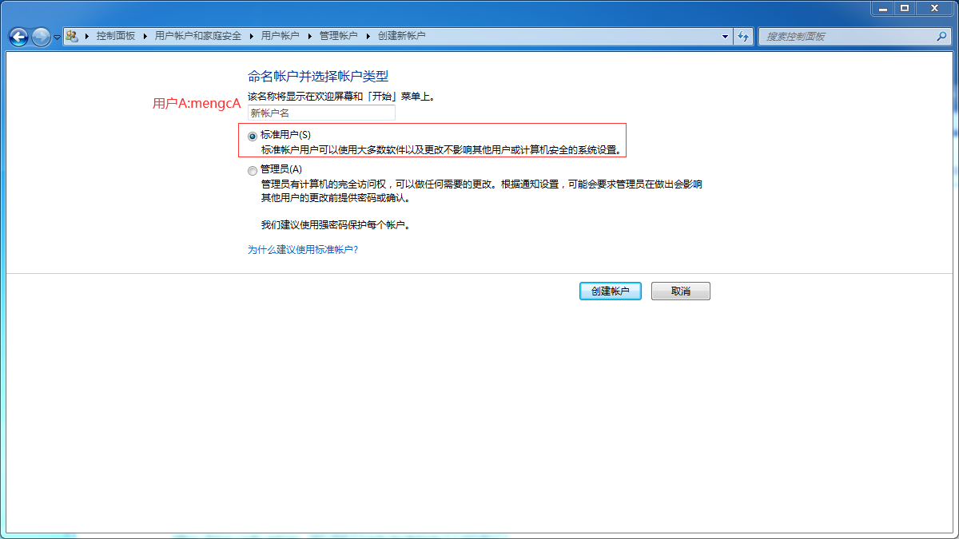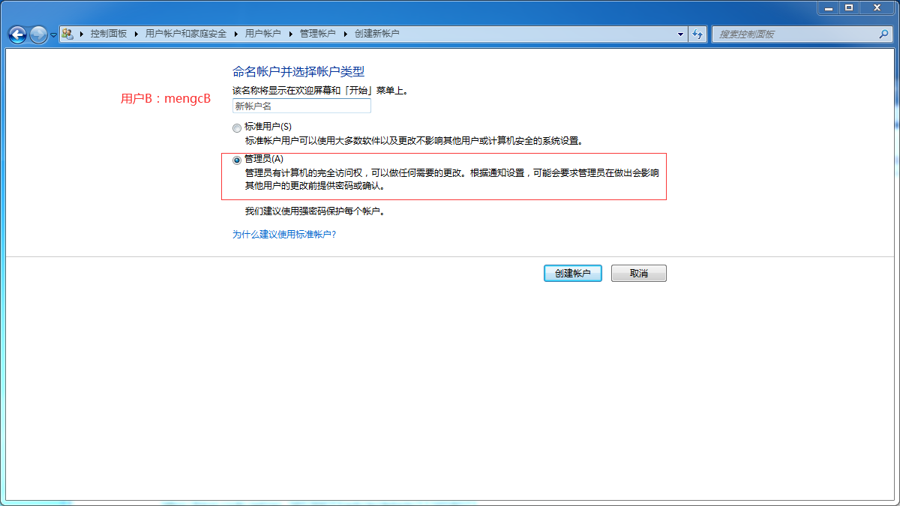  - 修改密码  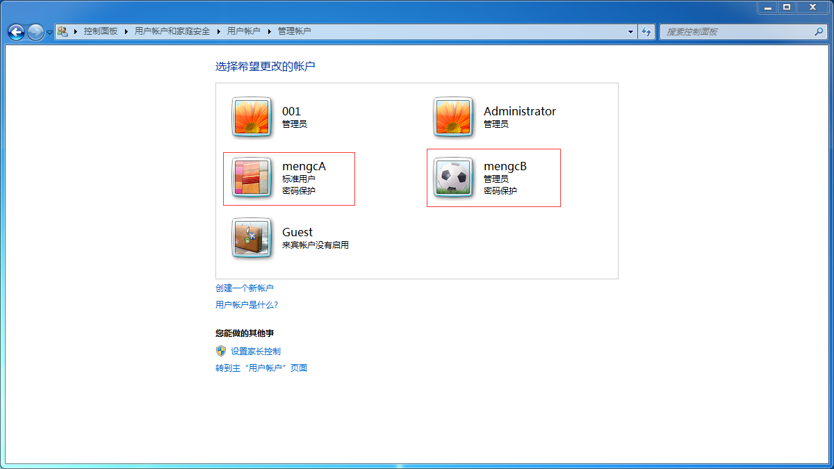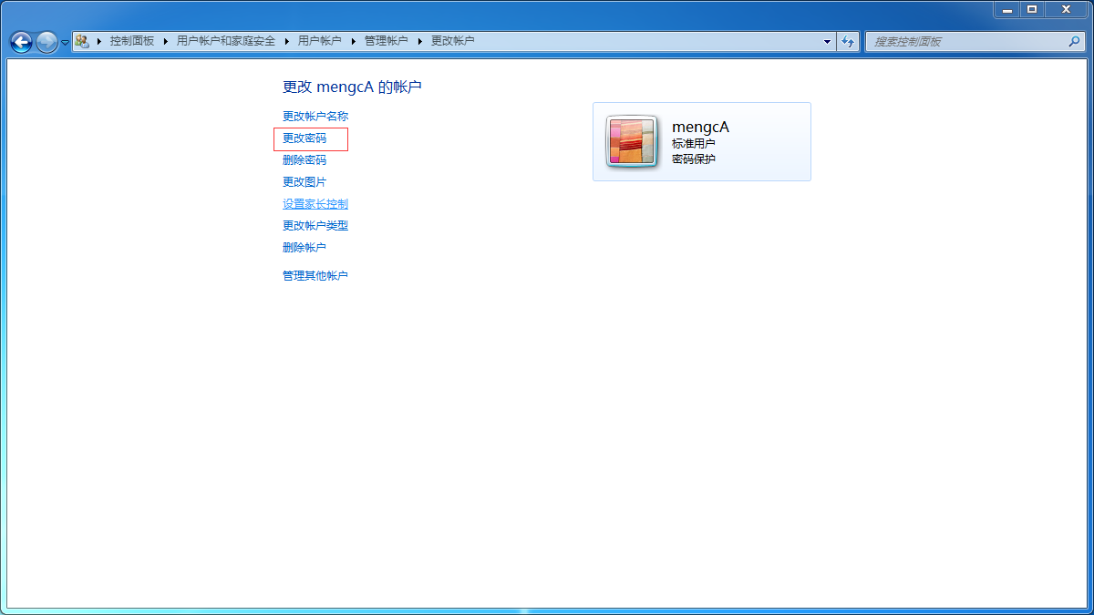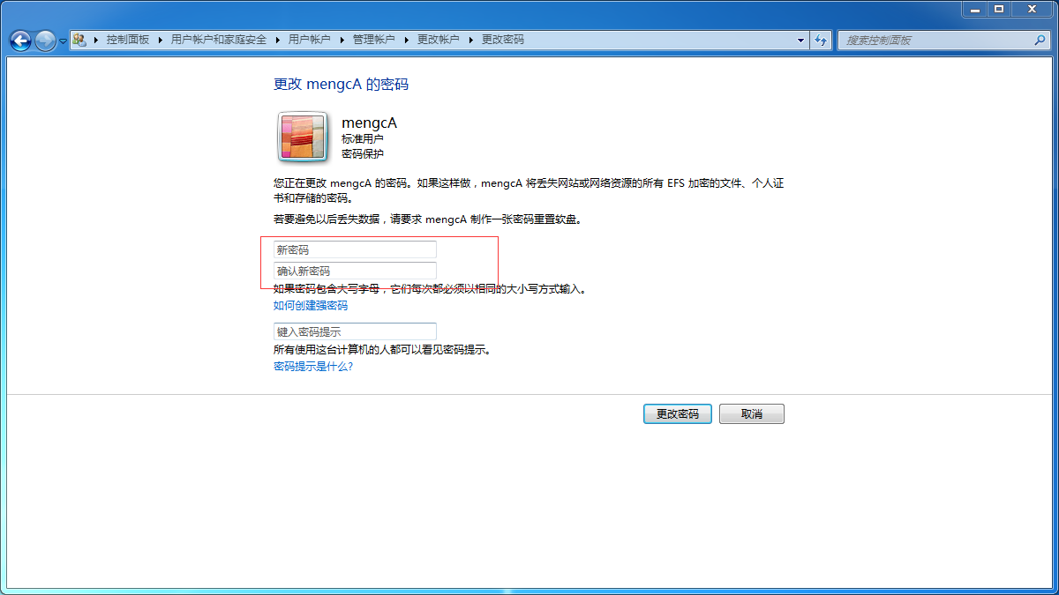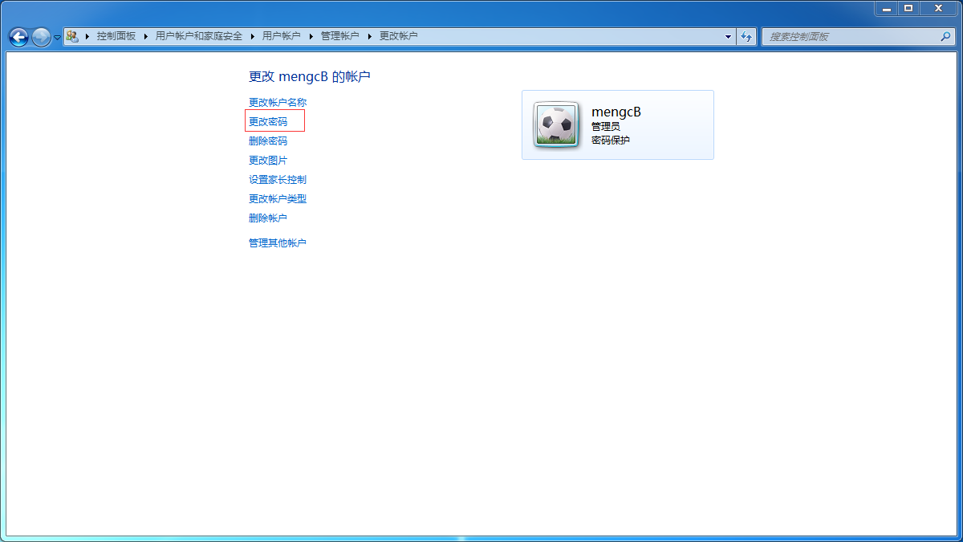  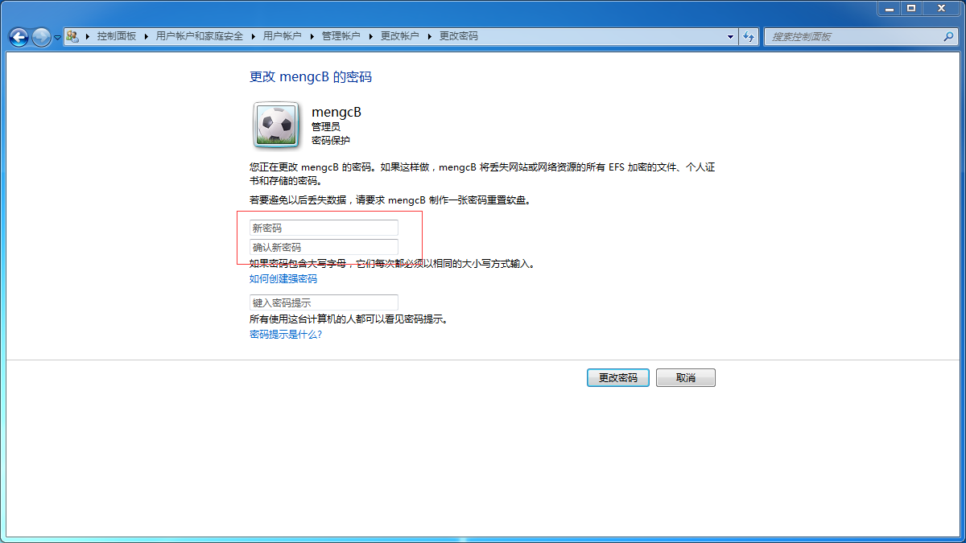  - 更改权限  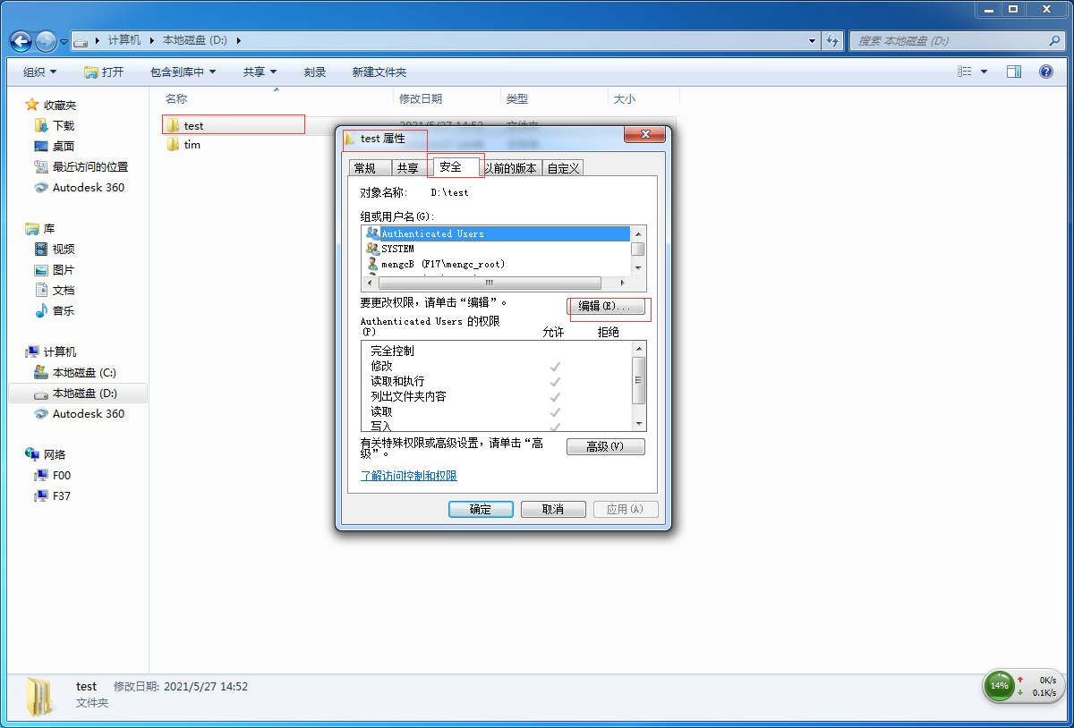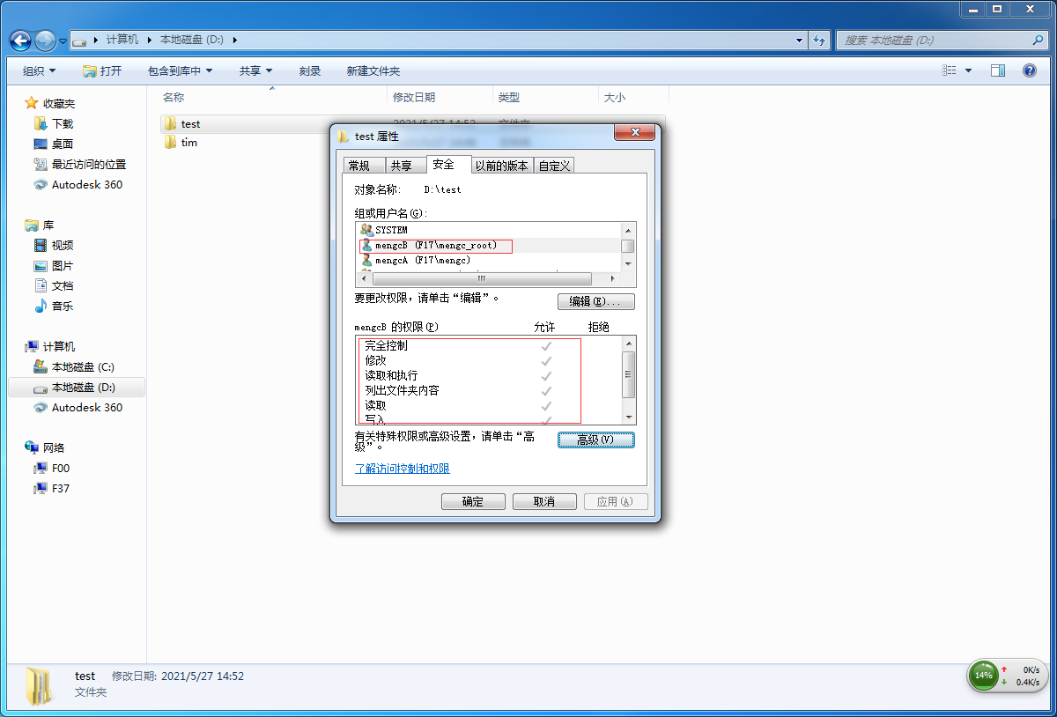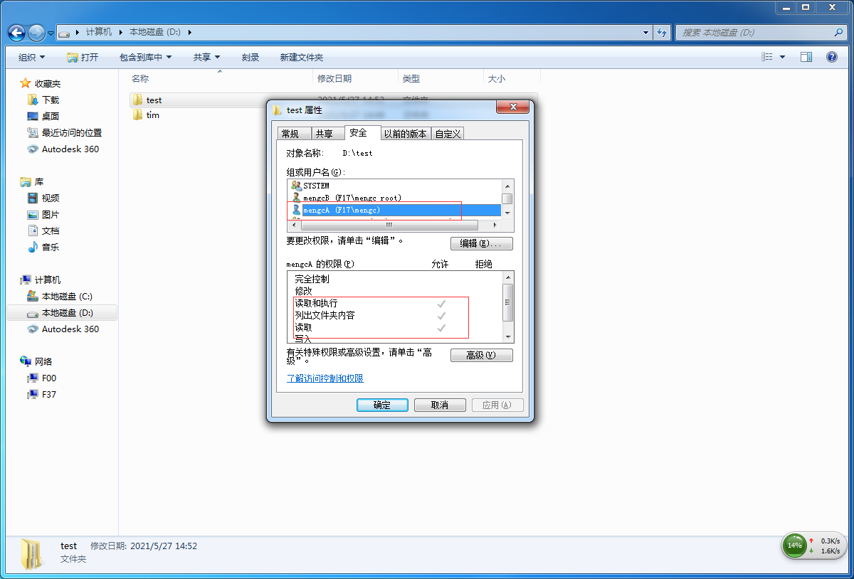  - 搜索用户  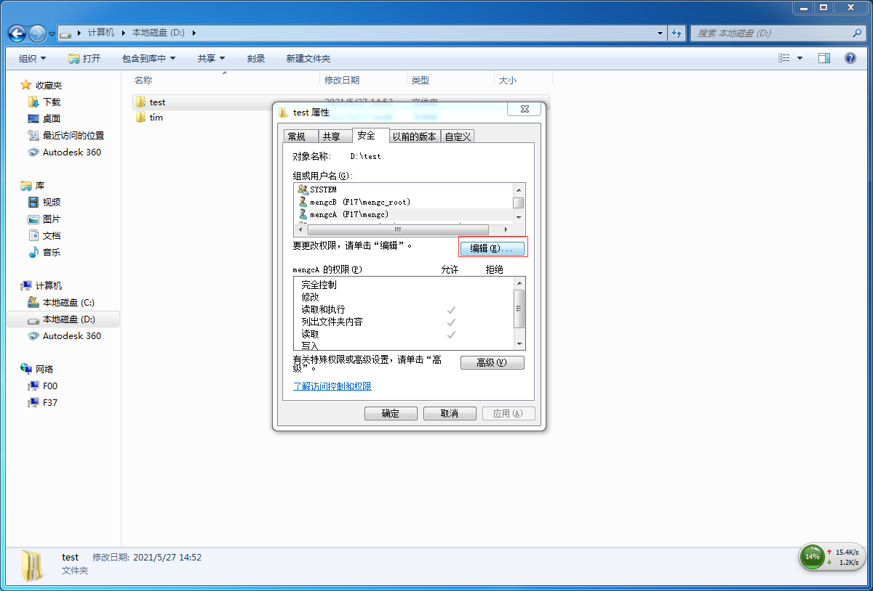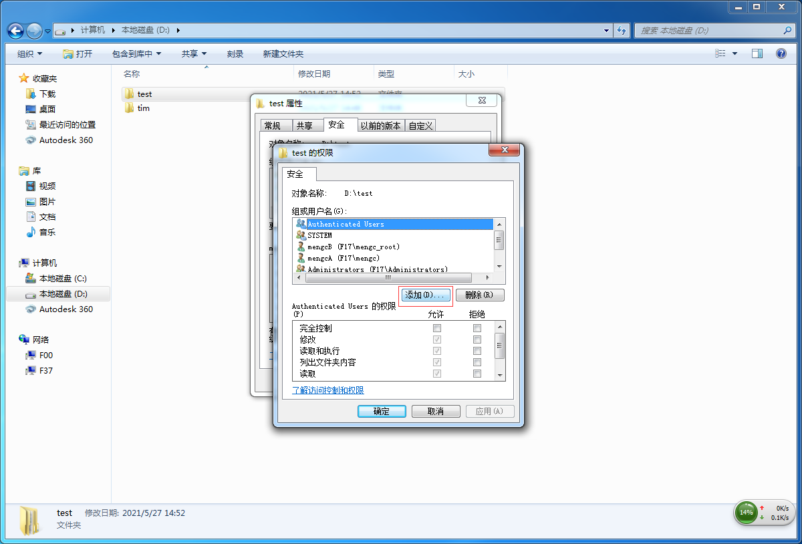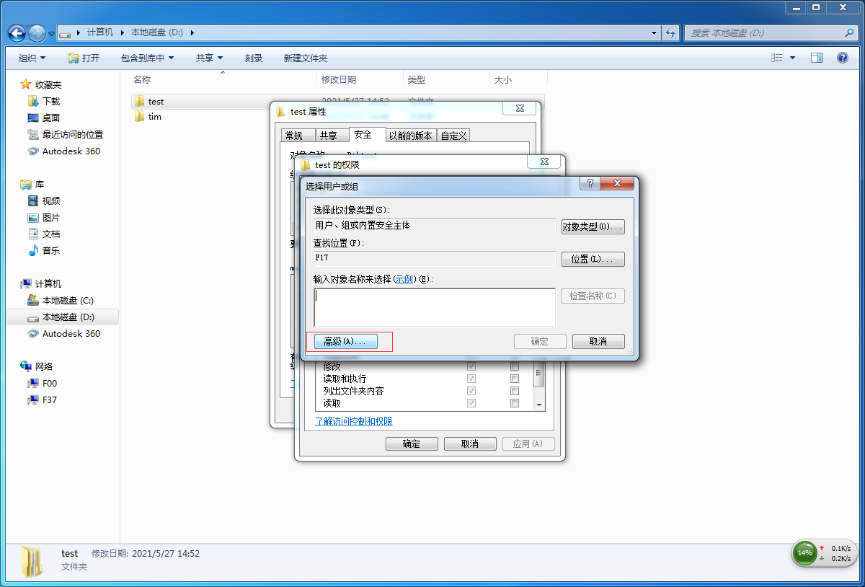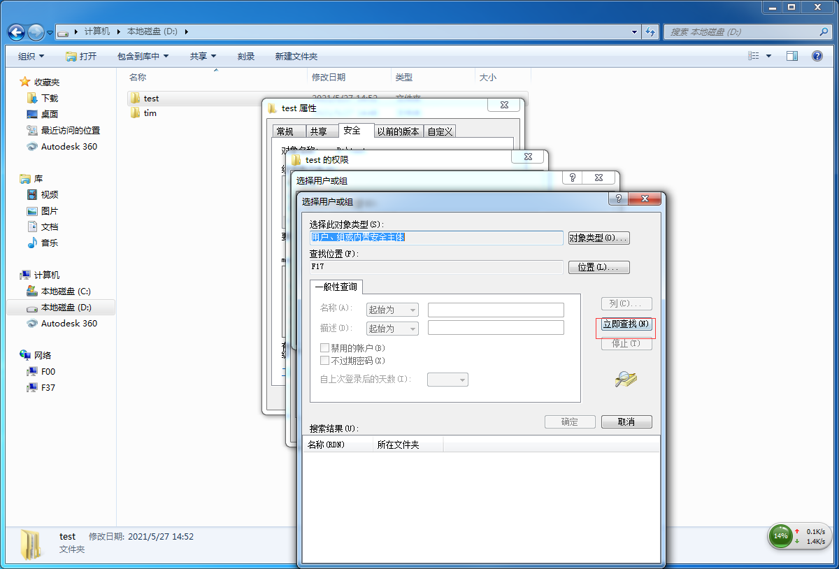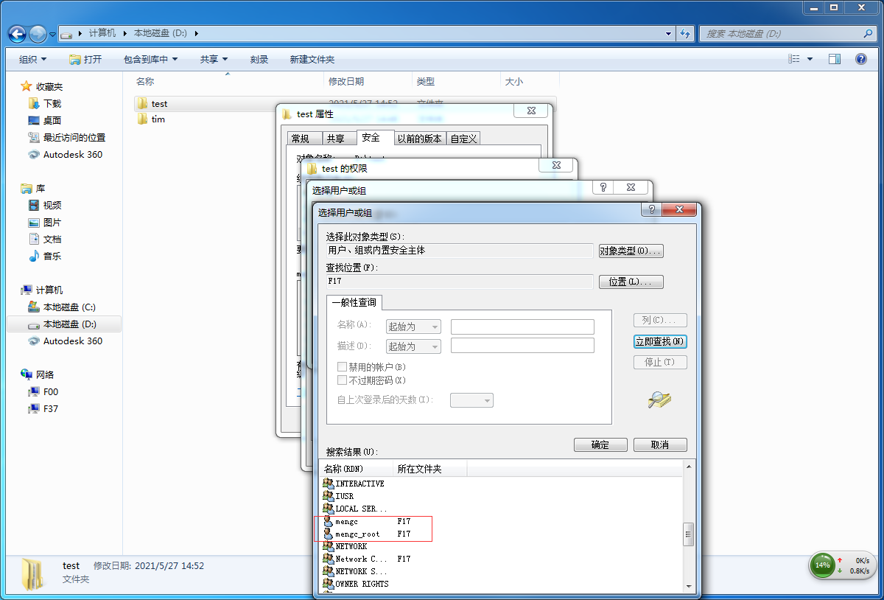  - 控制面板》系统与安全》Windows防火墙》高级设置  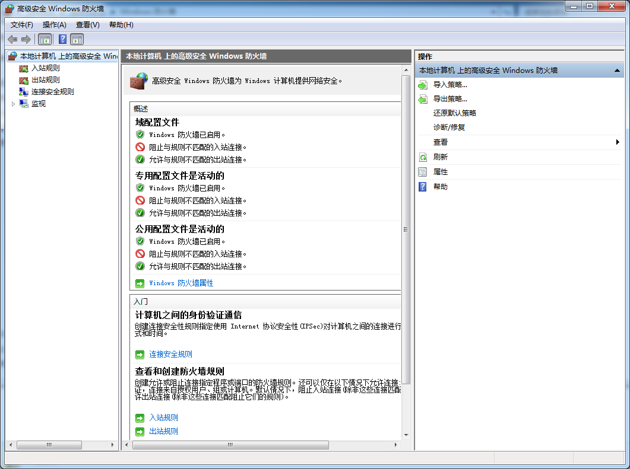  - 防火墙  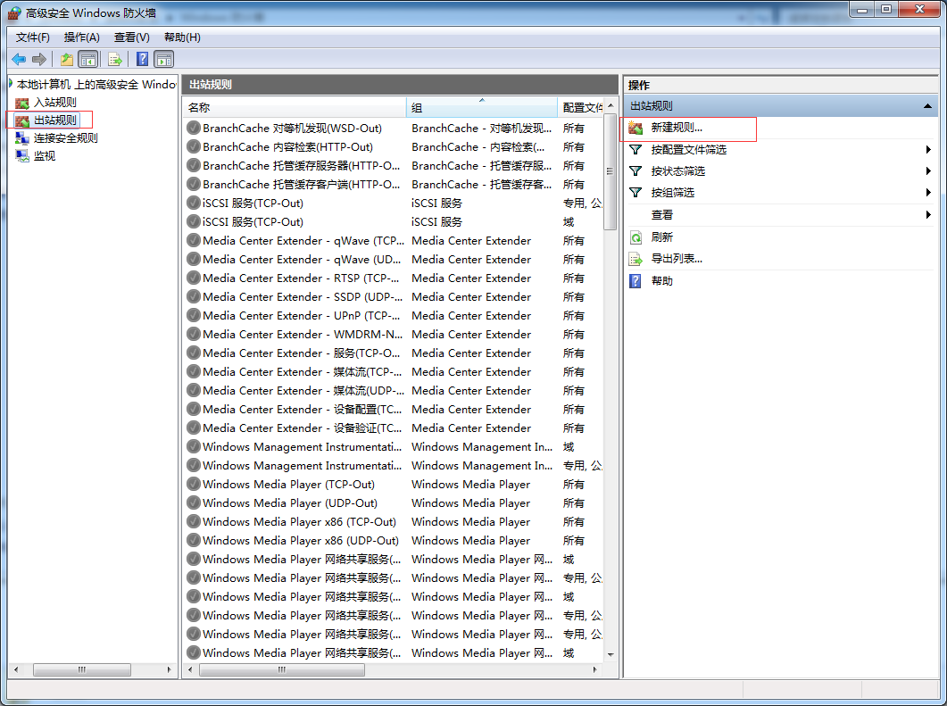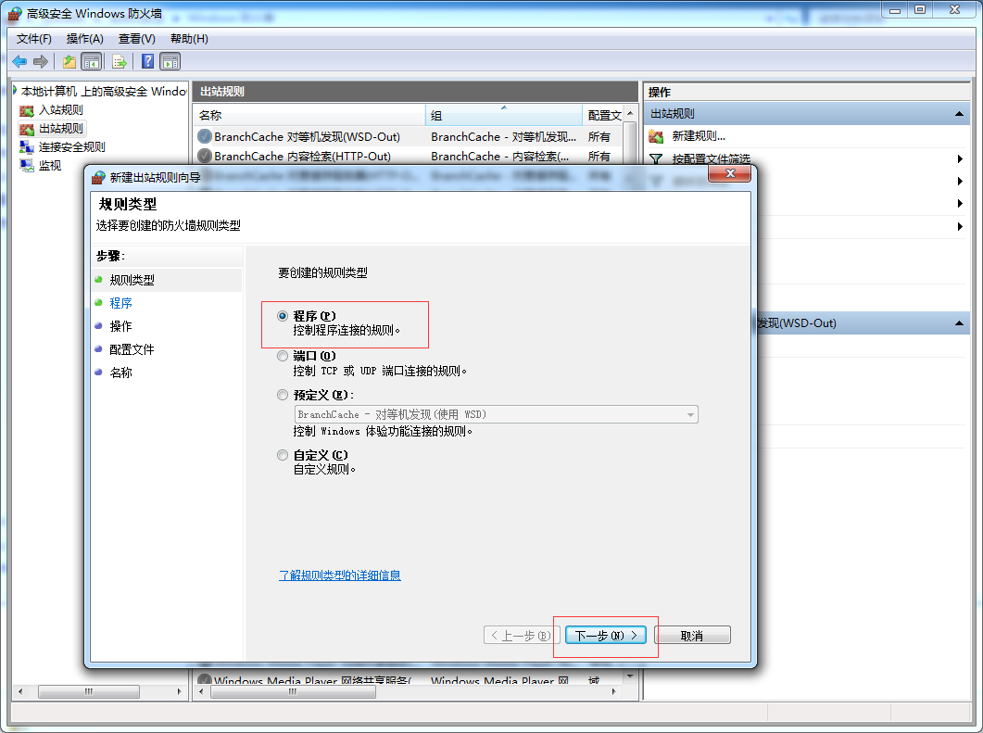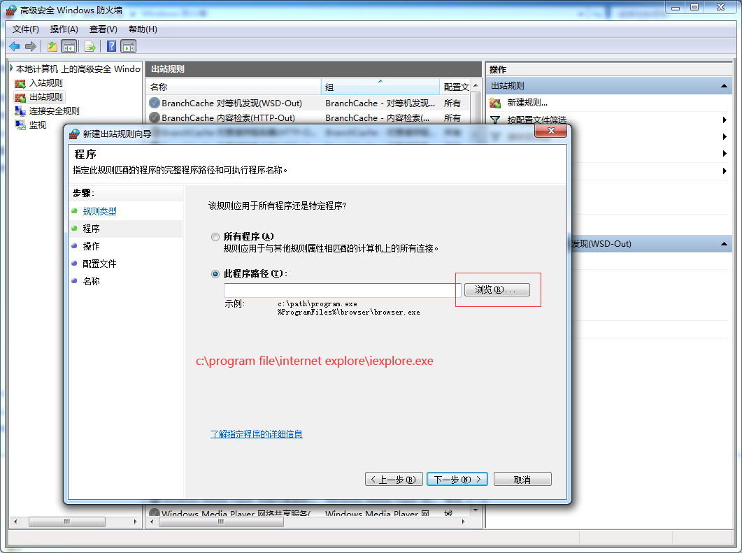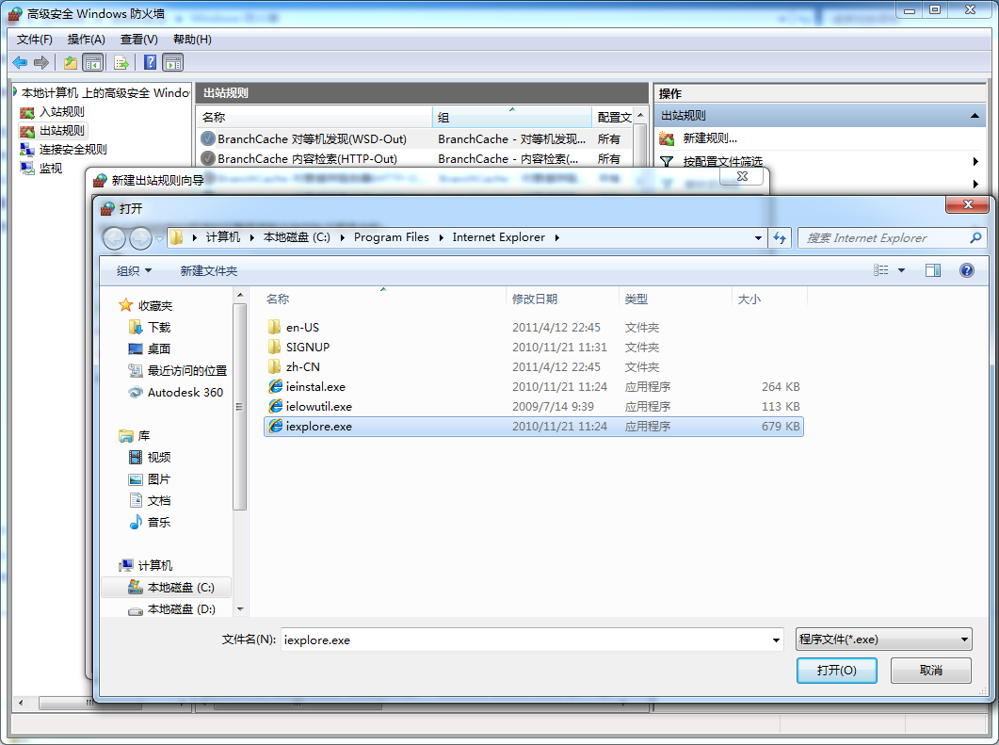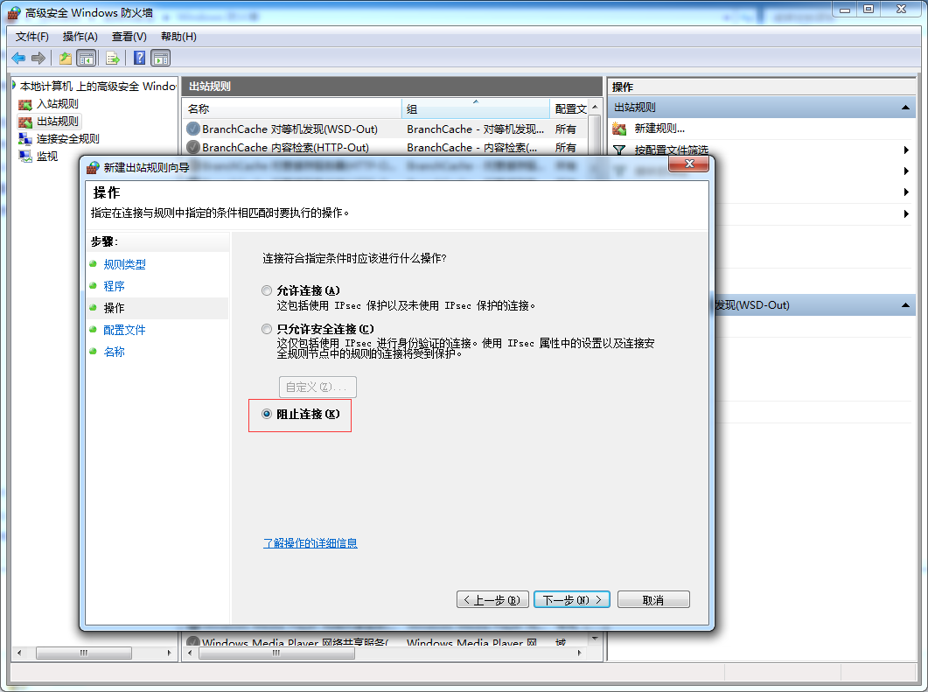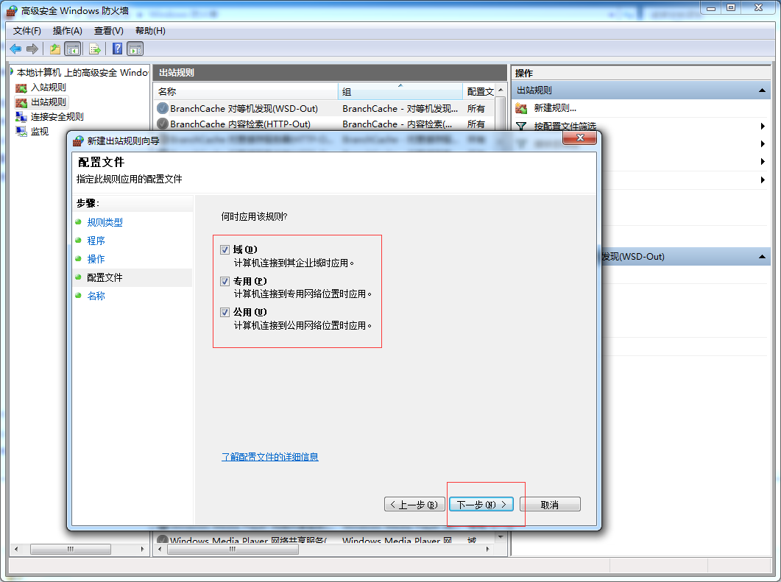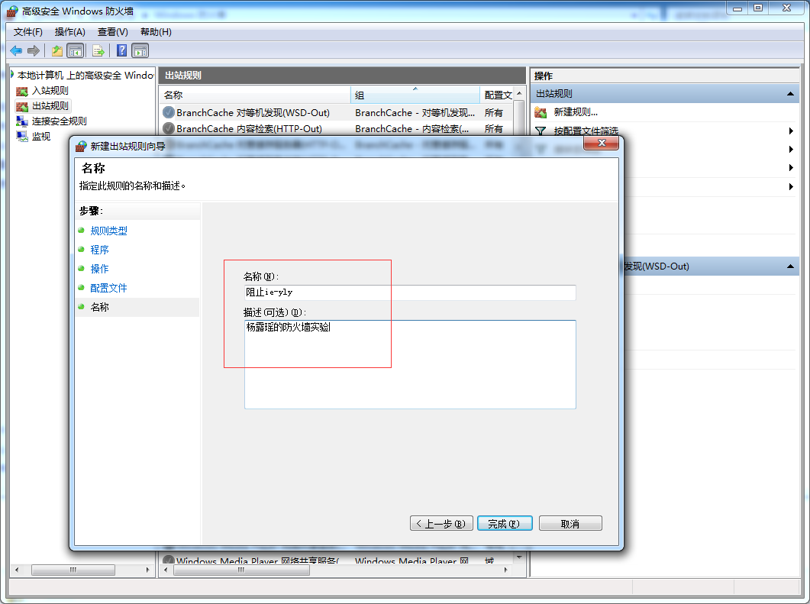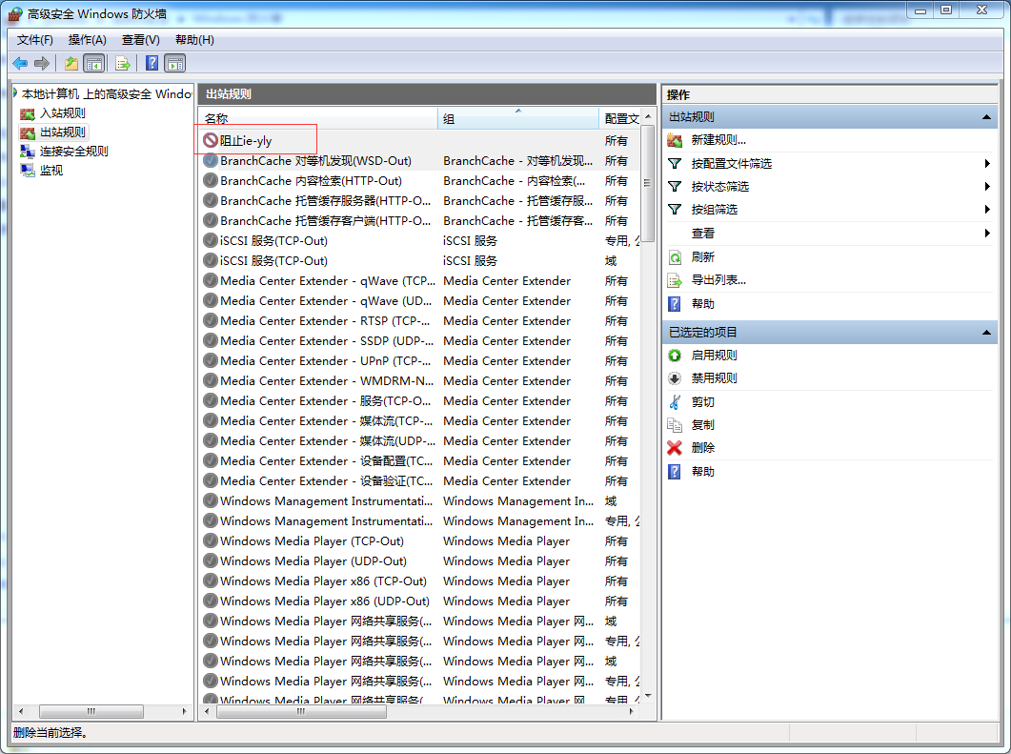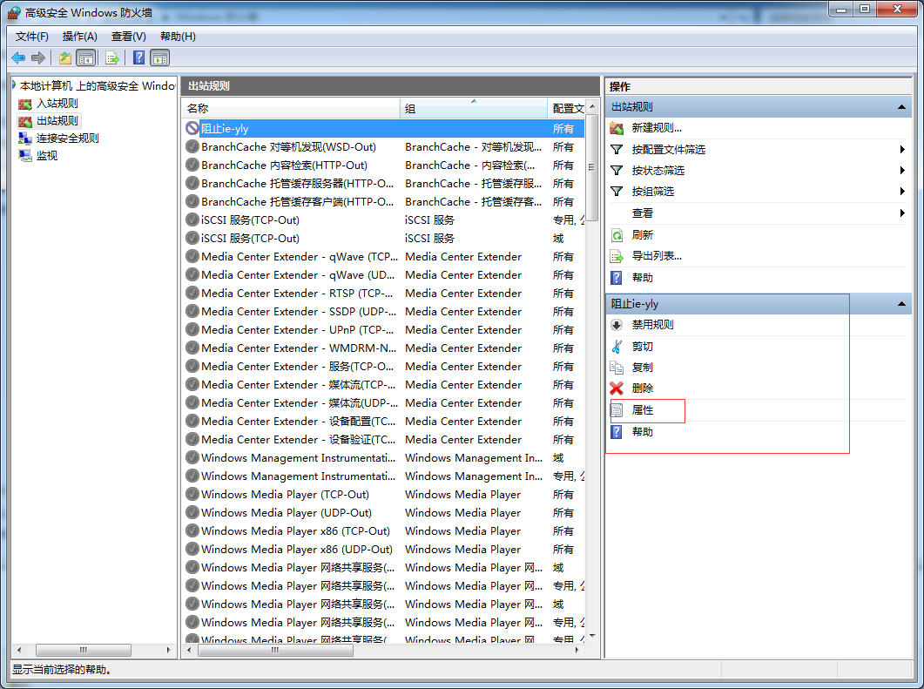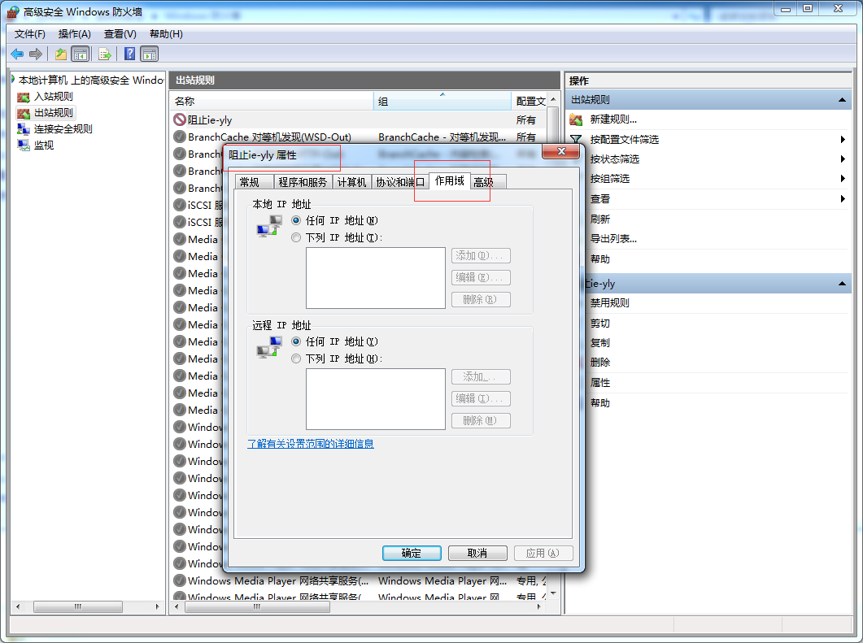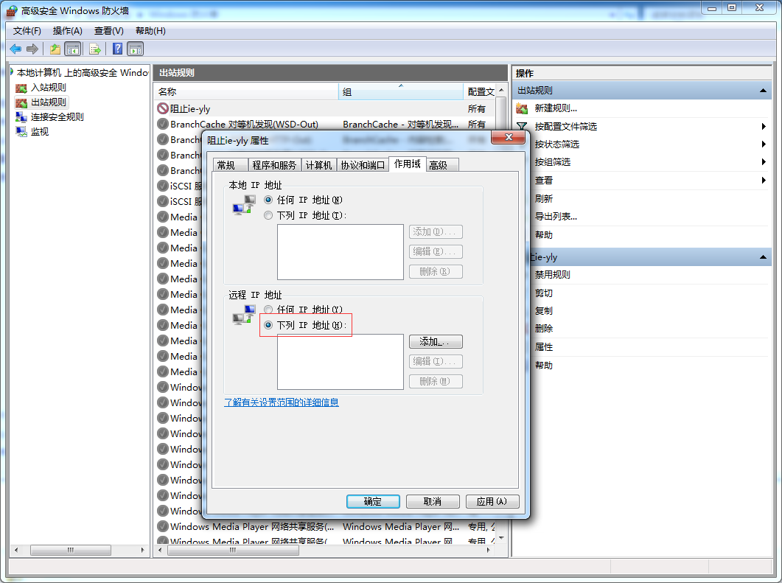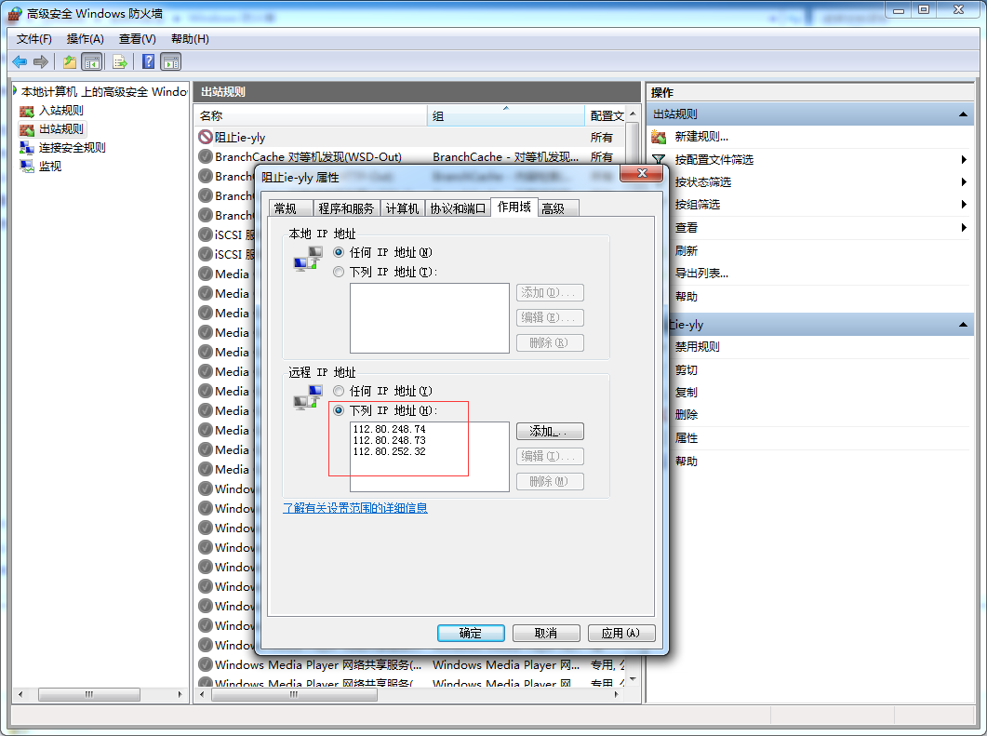
实验程序清单 | 无
实验总结 | 阻止失败，原因：无法获取所有百度网站的所有ip地址

